# bootstrap简介

## 什么是bootstrap?

bootstrap是由两位设计师开发的。主要是前端的框架（HTML/CSS/JS）。

## 2、为什么使用bootstrap? 有什么特点？

1）学习比较简单，只要有了HTML/CSS/JS基础，就可以学习

2）响应式布局

3）移动设备优先

中文网址：[http://v3.boottcss.com/](http://v3.bootcss.com/)

# bootstrap环境安装

下载

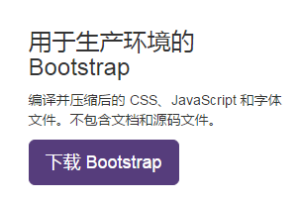

解压缩后css文件夹得到：

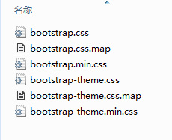

要想使用boottstrap，必须加载jquery。

# bootstrap基本模版

## 1、HTML5文档类型定义

bootstrap的文档是基于HML5的。因此，要使用HTML5的文档类型定义（DTD）



## 2、字符集设置



## 移动设备优先



## 4、引入CSS和JS文件

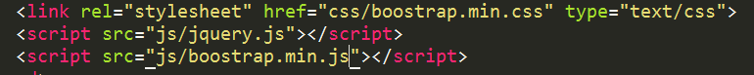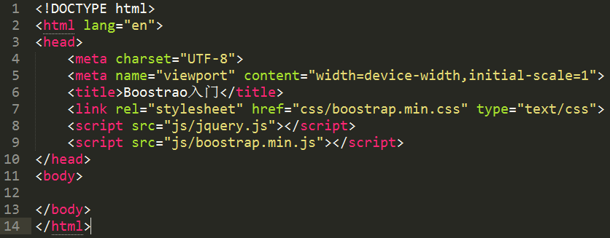

# 四、CSS全局样式

## 1、布局容器类样式

### .container

### .container-fluid

.container固定宽度并且具有响应式特性。

.container-fluid自由宽度（100%宽度）并且具有响应式

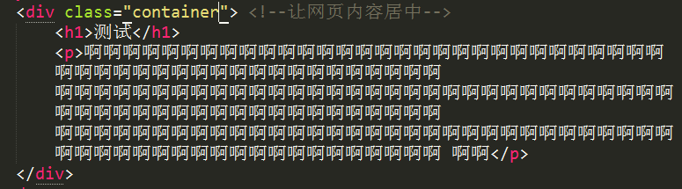

## 2、标题样式(.h1~.h6)

### .h1~.h6

<h1>......<h6>样式重写了，基本上做到了兼容性

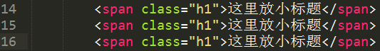

行内块状显示

## 行内文本样式

<b>加粗

<strong>加粗

<i>斜体

<em>斜体，HTML5新标记

<del>删除线，HTML新标记

<s>删除线

## 4、文本对齐样式

### .text-left：文本左对齐

### .text-center：居中对齐

### .text-right：右对齐

### .text-justify：两端对齐



## 5、列表样式(.list-unstyled /.list-inline)

.list-unstyled(无符号)：去掉前面的符号

.list-inline(行内块)

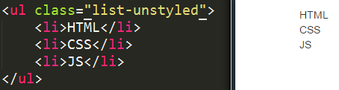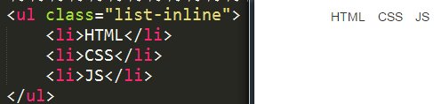

## 6、表格样式

### .table表格全局样式

（少量padding和水平方向的分割线）

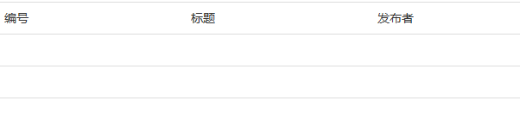

### .table-striped有条纹的隔行变色

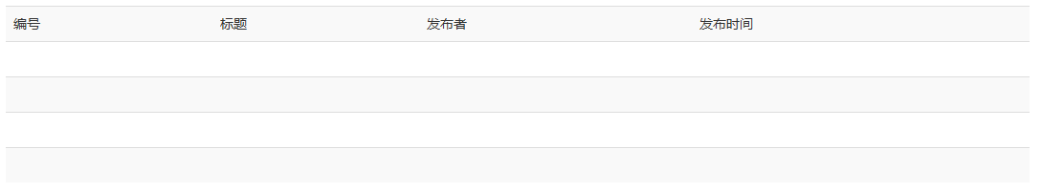

### .table-bordered：带边框的表格

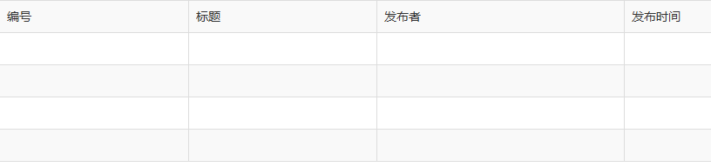

### .table-hover：鼠标悬停效果（放上变色、离开恢复）

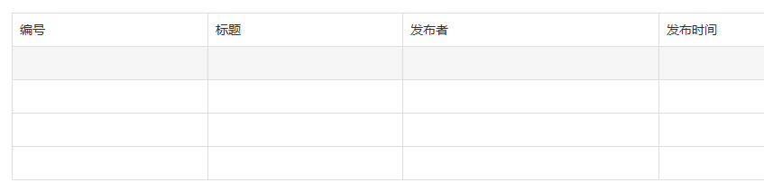

### .table-condensed：紧凑的表格（单元格内部会减半）

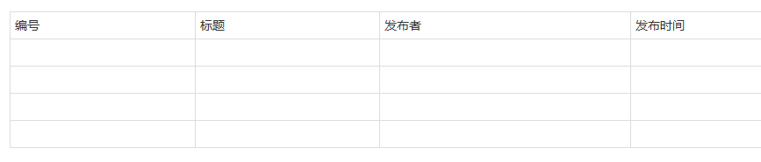

行或单元格背景色（只能给<tr>或者<td>添加样式）：

.active



.success



.info



.warning



.danger



### .table-responsive响应式表格

将.table元素包裹在.table-responsive元素内，即可创建响应式表格。

当屏幕宽度小于768px时，表格会出现滚动条。

当屏幕宽度大于768px时，表格的滚动条自然消失。

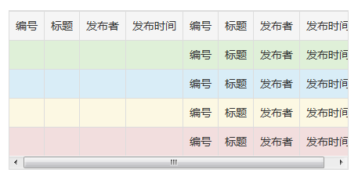

## 表单样式

### .form-group 表单组样式

将<label>和表单元素包含其中，可以获得更好的排列。



### .form-control 表单元素样式

常用于<input>、<textarea>、<select>元素

### Placeholder属性：

给<input>标签添加提示信息。这个属性是HTML5新增的，比value值好用很多！！！



全部代码：

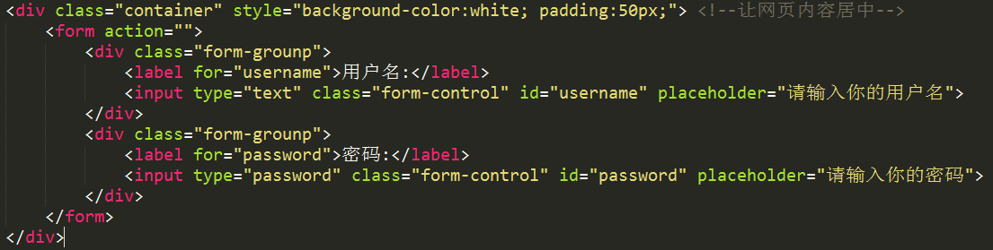

效果图：

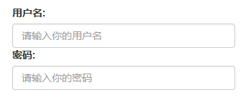

### .form-inline 内联表单样式

（只能用于form元素！!）：可以使元素一行排列



代码如图：

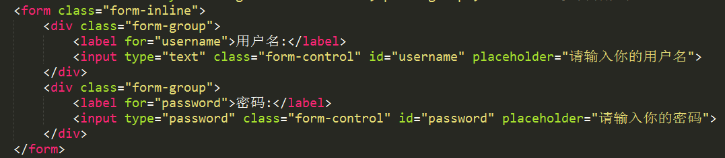

### .sr-only: 可以用于隐藏元素



### visible-xs 在手机页面可以显示，其他页面不显示



### hidden-xs在手机页面隐藏，其他页面显示



# 如果低版本IE浏览器不兼容HTML5怎么办

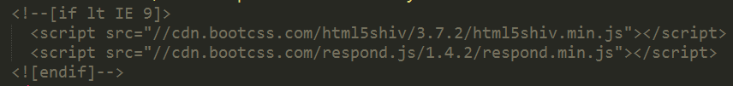

# CSS全局样式----栅格系统

## 6.1 栅格系统介绍

Boostrap提供了一套响应式的，移动设备优先的流式的栅格系统。

Boostrap把一个容器或整个网页平均分成了12列。

Boostrap的栅格系统，由1个行和多个列构成。

栅格系统通过行列的形式来创建网页布局。把具体的数据放在列当中。

注意：栅格系统必须放在.container和.container-fluid之中。

## 6.2 栅格系统参数

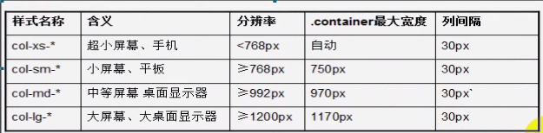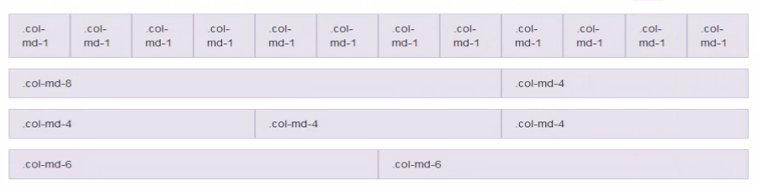

## 6.3 栅格系统的简单应用

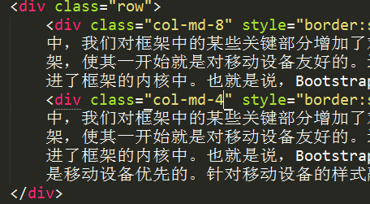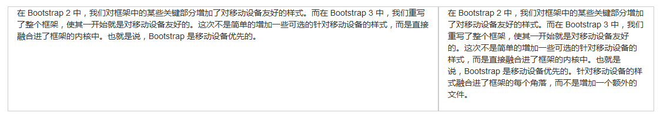

注意：如果列数超过12，会自动换行；如果列数小于12，无所谓

## 6.4 列偏移

也就是指一个栏向右偏移多少个列

.col-md-offset-*

.col-md-offset-2：指定的栏向右偏移2个列

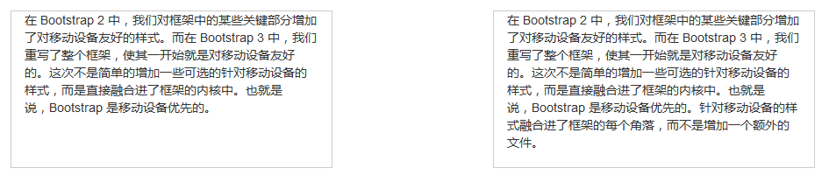

## 6.5 列嵌套

在某个栏中，再嵌套一个完整的栅格系统。

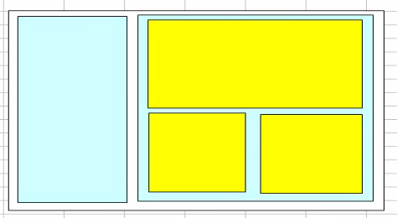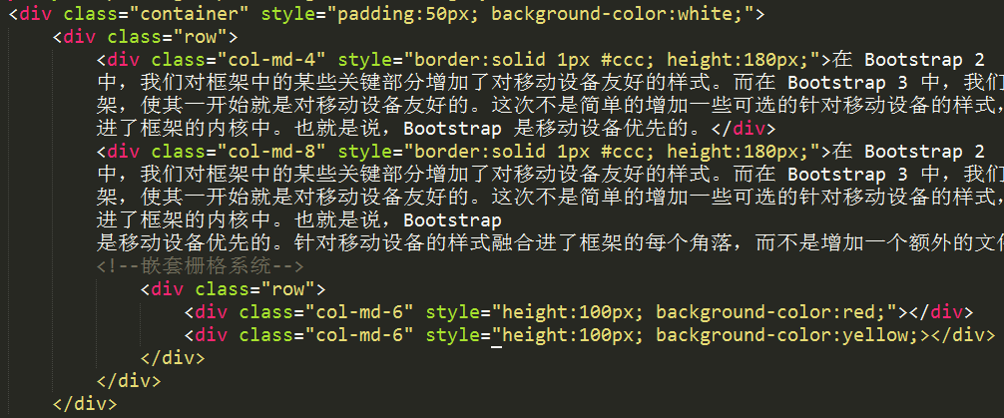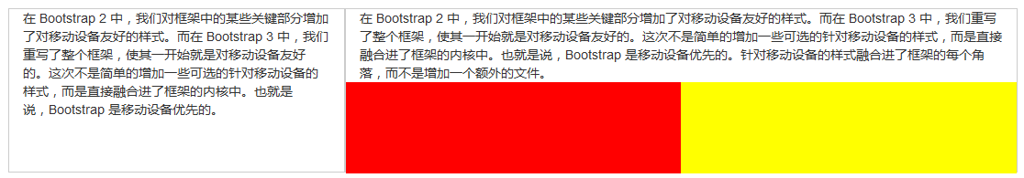

## 6.6 表单样式

### .form-group表单组样式

将<label>标签和表单元素放在其中，可以获得更好的排列

### .form-control 表单元素样式

常用于<input>、<textarea>、<select>标签中

### .form-inline 内联表单样式（用于form元素）

可以使元素全部一行显示

.checkbox 复选框 .radio单选框.form-horizontal 水平排列的表单（用于form元素）

### .sr-only用于隐藏元素

### .checkbox-inline 控制多个复选框元素在同一行显示

### .radio-inline 控制多个单选框元素在同一行显示

## 6.7 按钮样式

### <a>、<input>、<button>可作为按钮使用

### .btn 按钮全局样式



### 按钮颜色：.btn-default

.btn-default、.btn-primary、.btn-success、.btn-info、.btn-warning、.btn-danger、



.btn-link



# 七、图片样式

## .page-header：文章标题的分割线

给<h>标签加.page-header标签，可以加条分割线



.img-responsive:响应式图片

.center-block:图片居中样式，不能使用text-center

.img-rounded：圆角图片

.img-circle：圆形图片

.img-thumbnail:边框圆角

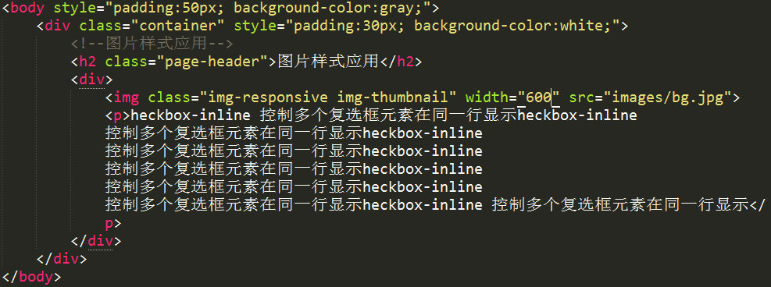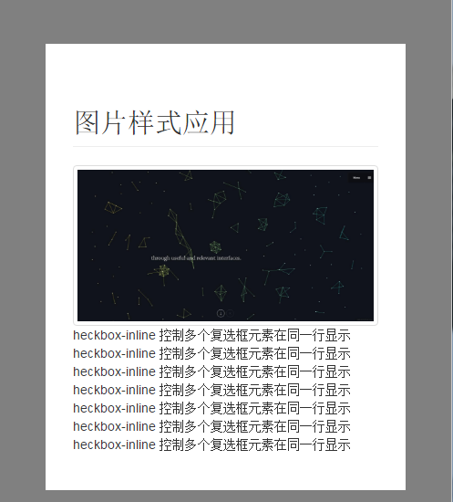

# 辅助类样式

文本颜色类：

.text-muted:柔和的、.text-primary、.text-success、.text-info、.text-warning、.text-danger

背景颜色类：

.bg-primary、.bg-success、.bg-info、.bg-warning、.bg-danger

三角符号：<span class=”caret”></span>

快速浮动类：.pull-left（左浮动）、.pull-right（右浮动）

清除浮动.clearfix：为父级元素添加.clearfix可以清除浮动

让内容块网页居中：<div class=”center-block”></div>

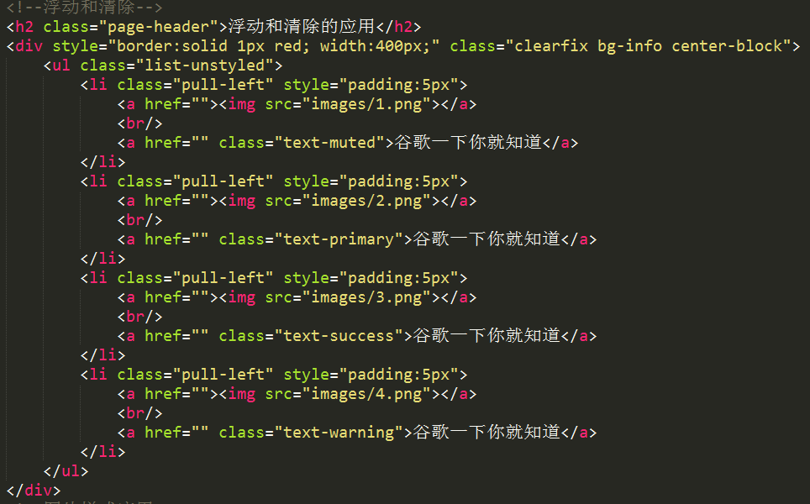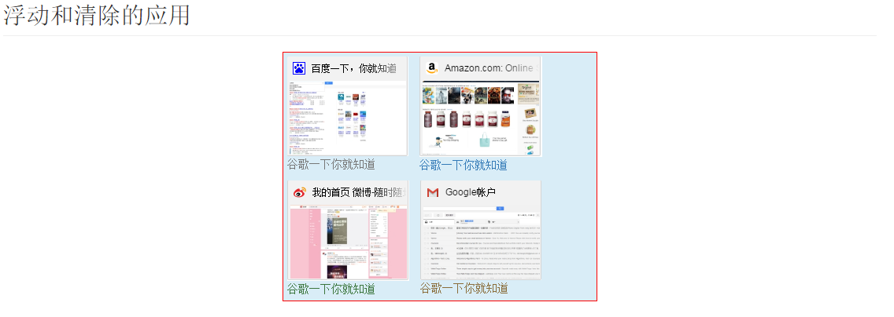

# 九、CSS组件-下拉菜单

.dropdown将下拉菜单触发器和下拉菜单包含在其中（给下拉菜单的父级添加）

data-toggle属性：下拉菜单触发器，取值为“dropdown”

.dropdown-menu:给ul指定下拉菜单的样式

.dropup：向上弹出的下拉菜单（下拉菜单父元素）

下拉菜单对齐方式：.dropdown-menu-left和.dropdown-menu-right

.divider:为下拉菜单添加分割线，用于将多个链接分组

.disabled:禁用的菜单项

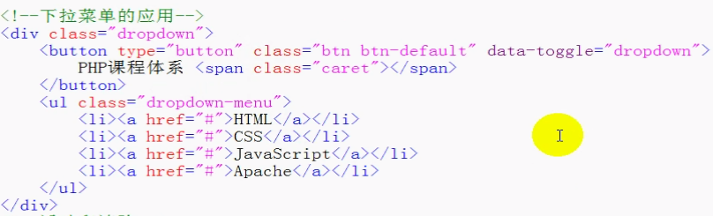

# 十、CSS组件-按钮组

## .btn-group:按钮组（将一组按钮放到同一行）

## .btn-toolbar:按钮组工具栏（多个按钮组放到里面）

## 按钮组的尺寸：.btn-group-lg、.btn-group-sm、.btn-group-xs

## .btn-group-vertical:垂直排列按钮组

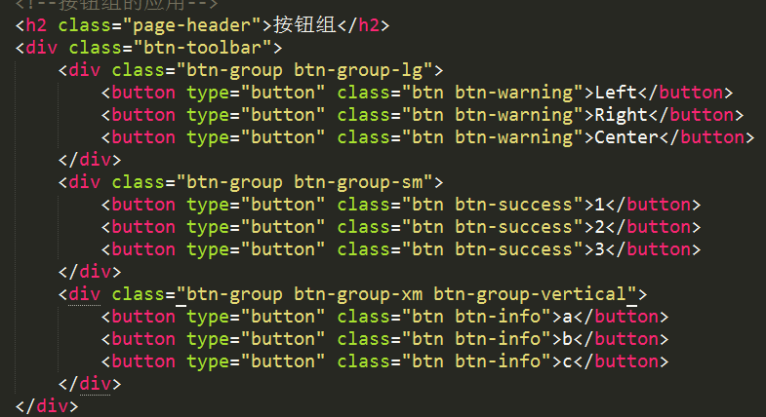

## 单按钮下拉菜单

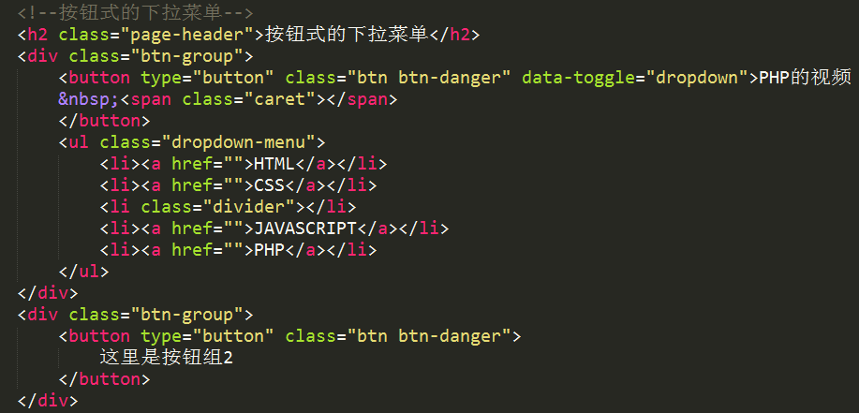

## 分裂式按钮下拉菜单

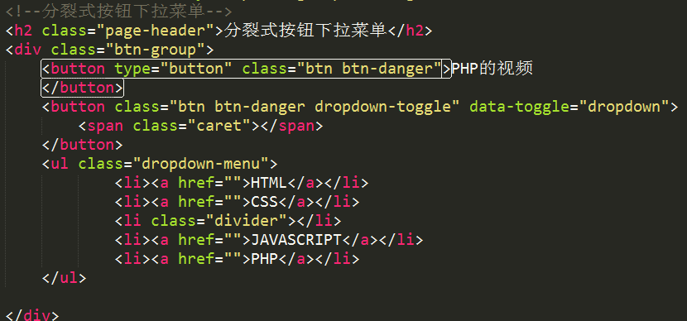

# 十一、CSS组件-输入框组

## .input-group:给父级元素加

只能用于文本框<input>，不能用于<select>和<textarea>

.input-group-addon:用于<input>前后的元素上，赋给<span>标签

注意：将input-group-addon和input元素包含在input-group中

.input-group-lg和.input-group-sm可改变输入框组的尺寸

.input-group-btn可以作为额外元素的按钮，应该是作为<button>的父元素

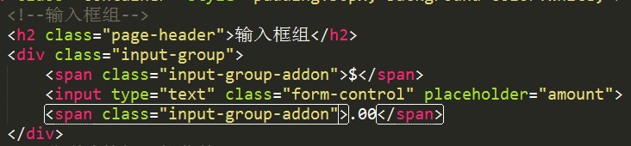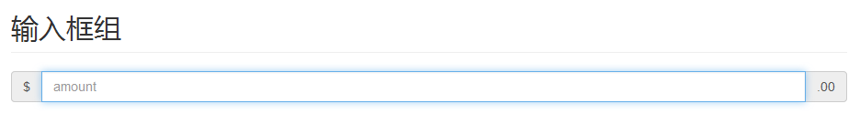

# 十二、CSS组件-标签页（选项卡）

## .nav是标签页的基类

## .nav-tabs是标签页类样式

## .active是标签页的状态类（当前样式）

## .nav-pills胶囊式标签页

## .nav-stacked胶囊式标签页垂直排列

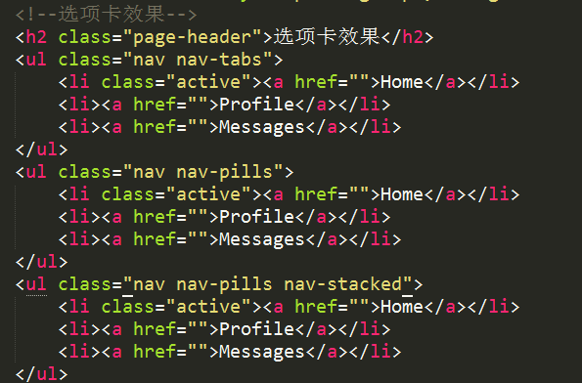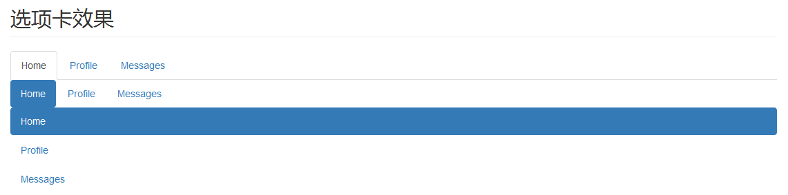

# 十三、CSS组件-路径导航

## .breadcrumb:赋给<ol>可以实现面包屑效果

## .active赋给当前栏目，当前栏目不加链接

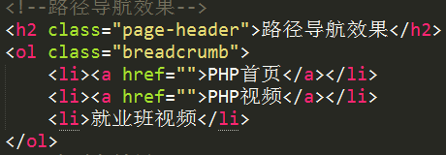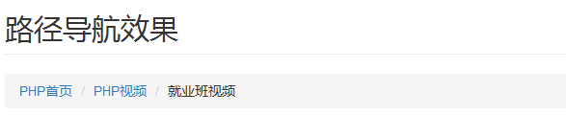

# 十四、CSS组件-缩略图

## .thumbnail赋给<a>元素，可以实现缩略图样式

## .caption可以实现缩略图标题及描述

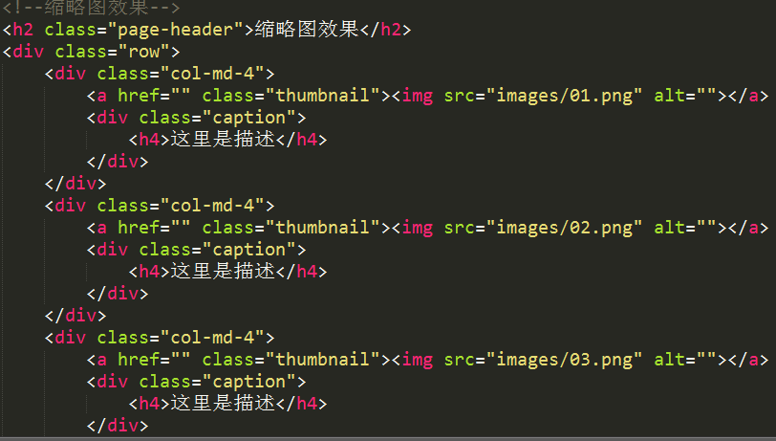

# 十五、CSS组件--分页效果

## .pagination赋给<ul>元素可以实现分页效果

## &laquo;上一页

## &raquo;下一页

## .disabled禁用状态

## .active激活状态

## .pagination-lg分页大尺寸

## .pagination-sm分页小尺寸

## .pager可以实现翻页效果

上一页、下一页效果

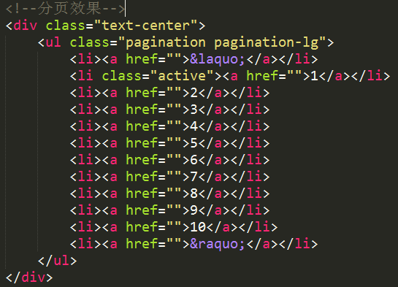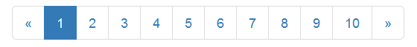

# 十六、CSS组件——导航条

## .navbar：导航栏的基类，用于<nav>元素。

## .navbar-default：导航栏默认样式，用于<nav>元素。

* .container是<nav>的子元素。导航栏内容都放入其中。

## .navbar-header：导航栏头部样式。

## .navbar-brand：设置品牌图标样式

## .collapse是折叠导航栏的样式的基类。

## .navbar-collapse是折叠导航栏样式。

## .nav是导航栏的链接基类。

## .navbar-nav是导航栏的链接样式。

## .navbar-form：导航栏表单，可以使表单元素排在同一行。

## .navbar-left 或 .navbar-right ：组件排列。导航链接、表单、按钮或文本对齐。

## .navbar-btn：对于不在<form>中的<button>元素，实现垂直对齐。

## .navbar-text：对于导航栏的普通文本有了行距和颜色，通常用于<p>元素。

## .navbar-fixed-top：导航栏固定在顶部，用于<nav>元素。

* 需要为<body>设置padding-top:70px

## .navbar-fixed-bottom：导航栏固定在底部，用于<nav>元素。

* 需要为<body>设置padding-bottom:70px;

## .navbar-static-top：导航栏静止在顶部，用于<nav>元素。

* 会随着滚动条移动而消失。

## .navbar-inverse：可以实现反色导航栏，用于<nav>元素。

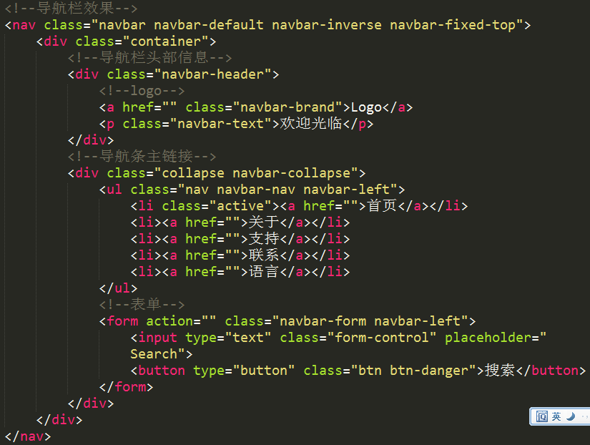

# 十七、移动设备兼容模版

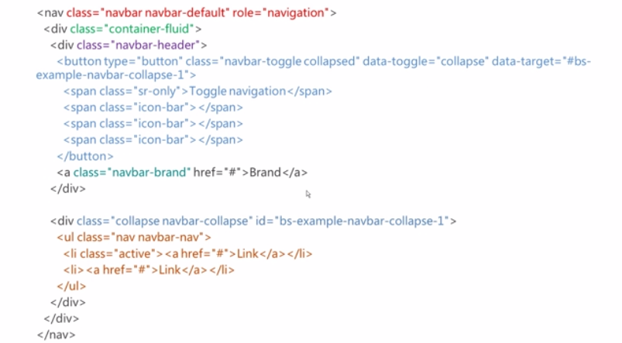

7分36秒 <http://www.imooc.com/video/3343>

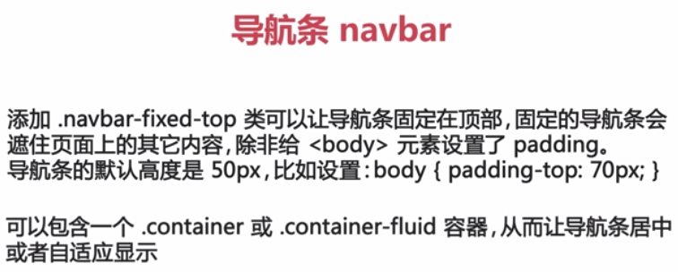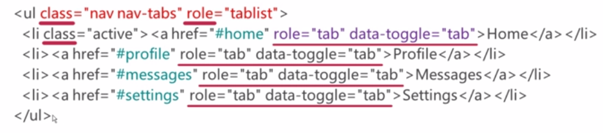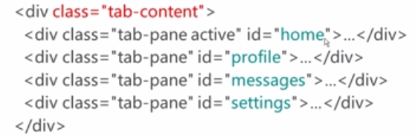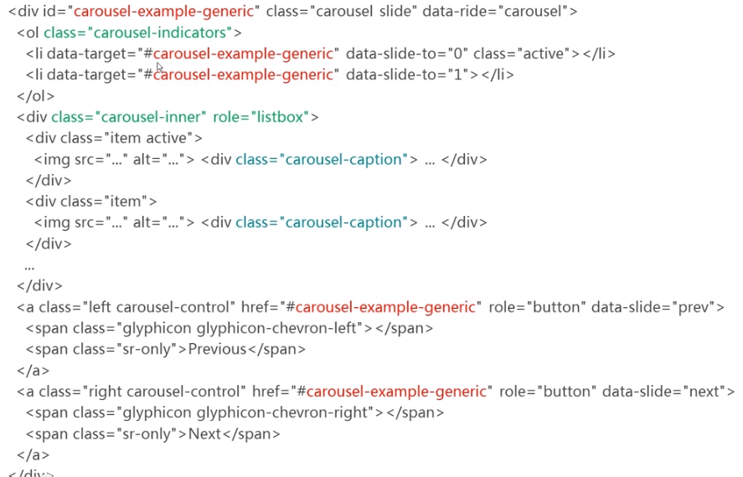

弹出框的效果图：

